Звёзды Акариоса (Stars of Akarios)
Эррата

Правила | Книга сценариев | Прочее
Базовая игра. Правила (с. 3) и коробка. Исправлено количество карт:  30 карт вторых пилотов  34 карты вторых пилотов | Базовая игра. Книга сценариев, с. 17, сценарий 008, раздел 28. Дважды исправлено число в коде:  51-90-38-40-41  51-90-38-40-11 | Дополнение «Дроны Акариоса». Карты автоистребителей 5 и 6. Удалён символ дальности:  
Базовая игра. Правила, с. 19, врезка «Дружественный огонь». Дополнена формулировка:  Союзные корабли не могут нанести урон другим союзным кораблям действиями атаки (союзный корабль нельзя выбрать целью атаки). | Базовая игра. Книга сценариев, с. 55, сценарий 034, раздел «Особые правила». Добавлено начальное значение корпуса «Воробья» (при любом количестве игроков):  • «Воробей» начинает с 12 . | Дополнение «Дроны Акариоса». Карта автобомбардировщика 10. Символ поворота заменён на символ атаки:  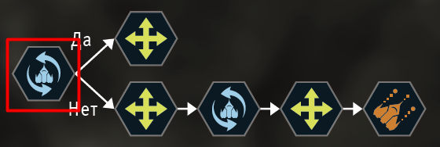  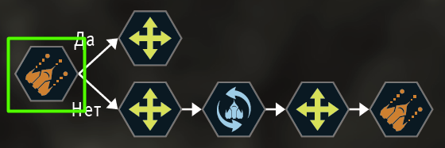
Базовая игра. Правила, с. 20. Дополнена формулировка:  Карта модификатора «Промах» отменяет нанесение урона цели, боевые эффекты и стрессовые способности, но не бонусные способности. | Базовая игра. Книга сценариев, с. 188, сценарий 138. Внизу страницы исправлены номер и название сценария:  135 ПОДКРЕПЛЕНИЕ РОНИНОВ  138 ТИТАН | Дополнение Terrain of Akarios. Коробка. Исправлено количество фигурок туманностей:  4 Nebula  8 Nebula
Базовая игра. Правила, с. 30, раздел «Конец сценария», пункт 3. Добавлен тип карт:  3. Уберите все стрессовые карты модификаторов «Промах» и карты модификаторов «×2» (усиление) из ваших колоды модификаторов и сброса. |  | Дополнение «Дроны Акариоса». Карта пилота «Общие усилия» (III). Исправлена формулировка:  Каждый другой игрок в пределах [2]...  Каждый игрок в пределах [2] (включая вас)...
Базовая игра. Правила (с. 52) и памятка (с. 2), перечень символов внизу страницы. Исправлена подпись под символом перемешивания карт:


Перемещение
Перемешивание
Дополнение «Дроны Акариоса». Правила (с. 2) и коробка. Исправлены количество и внешний вид блокнотов:

2 блокнота развития пилотов
Двусторонний блокнот развития пилотов

